Smyslová soustava
Doplň správně tabulku:
 | ORGÁN | SMYSL | JAK VNÍMÁME?
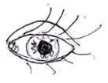 |  |  | vidíme
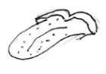 | jazyk
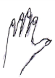 |  | hmat
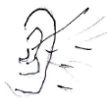
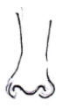

ZRAK – pomocí zraku vnímáme svět okolo sebe.
OKO se skládá z: čočky – pomáhá při zaostřování zraku
duhovky – určuje barvu očí
rohovky - je důležitá pro ostré vidění
zornice – reaguje na světlo zúžením a na tmu rozšířením
sítnice – zde je obraz zmenšený a převrácený
zrakového nervu – přenáší informace do mozku
OKO je chráněno O_____________, Ř______________, V______________ a slznými žlázami, které produkují S_________.

Některé oční vady: krátkozrakost (špatné vidění do dálky), dalekozrakost (špatné vidění na blízko), šilhavost, barvoslepost (nejčastěji zelená a červená), šeroslepost (špatné vidění za šera), slepota

Co všechno můžeme vnímat očima? _______________________________________________
Jakou máš barvu očí? _____________________
Na co se rád/a díváš? ___________________________________________________________
Který vitamín je potřebný pro zdravý zrak? ________________________
Jak si můžeme chránit zrak? ______________________________________________________
Proč se všechny děti rodí s modrou barvou očí? ______________________________________
Kdo to byl OTTO WICHTERLE? __________________________________________________

Otázky k přiloženému videu:
Kolik procent informací z našeho okolí získáváme pomocí zraku? _______ Kolik pokusů s očima moderátorka v reportáži provedla? __ Kolik ° mají lidé zorný úhel? _____ K čemu je důležité prostorové vidění? _____________________________________________________________
Co mě v reportáži zaujalo? ______________________________________________________

